# 7.10 点光

在现实生活中，最常见的点光源是灯泡；它可以向各个方向发射光线（参见图7.19）。对于任意一点P，都有一条从点光位置Q射向点P的线。通常，光照向量与点光的传播方向相反；也就是，该方向从点P指向点光源Q。



本质上，点光和平行光之间的唯一区别是光照向量的计算方式——点光会随着点的位置而变化，而平行光会保持为一个常量。

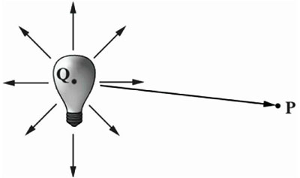

**图7.19 点光向各个方向发射光线；对于任意一点P，都有一条从点光源Q射向点P的线。**

## 7.10.1 衰减

按物理规律来说，光照强度会随着距离的增加而衰减，它与距离的平方成反比。也就是说，在一点上的光照强度由该点与光源之间的距离*d*来决定：



其中，*I*0是*d* =1时的光照强度。不过，这个公式得到的计算结果不是总能令人满意。所以，我们打算使用一个更通用的函数，让美术师和程序员通过一些参数来控制照强度（即，可以让美术师和程序员尝试各种不同的参数，直至得到满意的效果为止），而不是单纯追求物理准确性。用于调节灯光强度的典型公式为：



我们将*a*0、*a*1和*a*2称为衰减参数，它们由美术师或程序员来指定。例如，当你希望光照强度与距离成反比时，可以设置*a*0=0、*a*1=1、*a*2=0。当你希望光照强度与距离的平方成反比时，可以设置*a*0=0、*a*1=0、*a*2=1。

把衰减参数引入光照方程，得到：

 公式7.4

注意，因为环境光模拟的是充斥周围的间接光照，因此衰减参数并不会影响环境光

## 7.10.2 范围

对于点光来说，我们可以引入一个附加的范围参数。当一个点与点光源之间的距离大于指定的范围时，使它不接收该光源的照射。当需要让一个光源只对一个特定区域产生光照时，该参数非常有用。虽然使用衰减参数也可以让光照强度随着距离的增加而衰减，但是明确地指定光源范围仍然有益。范围参数可以用于优化着色器代码。我们马上就会看到，在着色器代码中，如果一个点的位置超出了光照范围，那我们就可以通过动态分支语句跳过该点的光照计算。范围参数不影响平行光，因为这种光源的位置非常远。